【弹壳特攻队攻略装备篇】装备强化推荐

大家好，我是弹壳呱呱一个坚持提供全网免费弹壳特攻队攻略的博主，专注于研究游戏内各种系统的玩法和数值优化。,如果我的内容对你有帮助，请关注我，谢谢！



一、装备强化介绍
使用永恒、破坏、混沌装备分解的材料可以为装备进行神铸/神炼（后文把神铸或其他增强武器的行为统称为强化）

强化材料：
• 永恒强化：永恒装备 + 永恒之石 + 神器核心
• 破坏强化：破坏装备 + 破坏之石 + 神器核心
• 混沌强化：混沌装备 + 混沌之石 + 神器核心
• 异星强化：永恒/破坏/混沌之石 + 神炼核心

强化资源一览：
S级装备箱子： 永恒之石：破坏之石： 混沌之石：
神器核心： 神炼核心：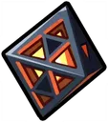

未来强化：
随着游戏版本更新，会不断新增各种强化类型，带来新的属性组合和玩法思路。

二、几种常见的核心搭配
说明：强化等级用 X-X-X 表示
例如：3-2-0 表示永恒3、破坏2、混沌0

4核心推荐搭配
游戏大前期，核心资源非常有限，强化永恒可获得增伤词条才能使伤害最大化。
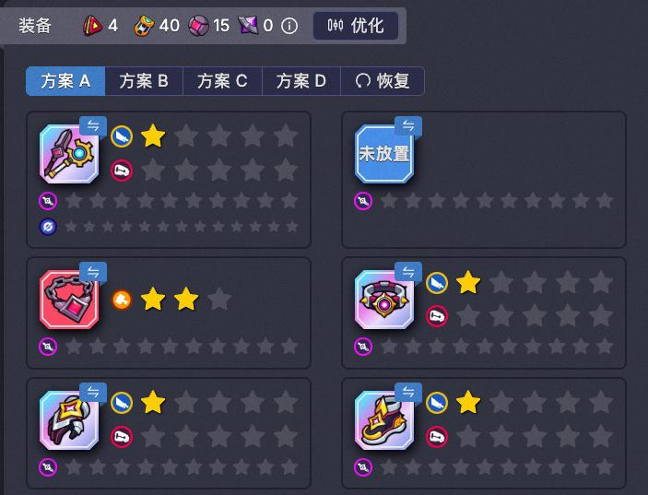

16核心推荐搭配
基本进入游戏初期，建议把武器、手套、腰带、鞋子都强化为1-2。
这个阶段核心还是很少，要均匀分配给装备才能达到伤害比较高的效果。
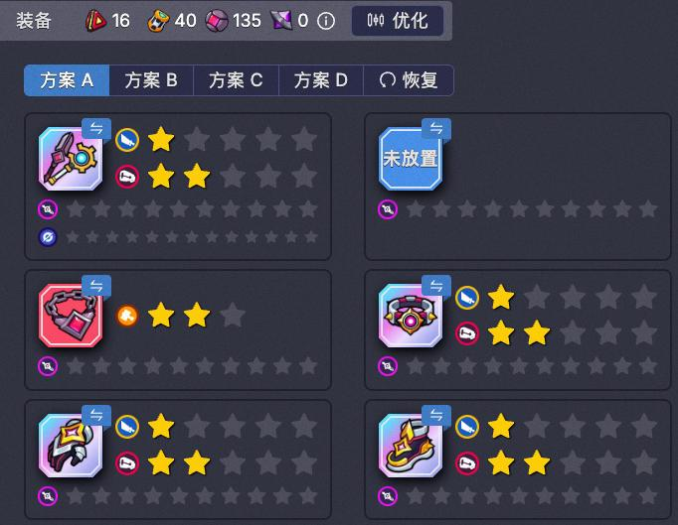

22核心推荐搭配
进入游戏前期，通过合理的搭配能够发挥出SS衣服的作用，战斗中体现出不俗的效果。
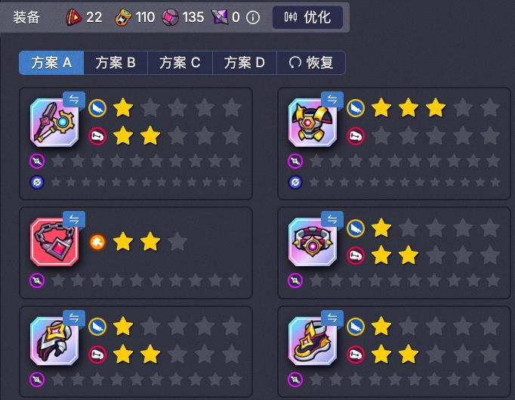
31混乱6核心推荐搭配
这个阶段基本号已经养成了！后续只需要正常参加活动和公会战，拿拿奖励跟着版本走就行了。
31神器核心混乱6的核心配置已经具备相当的战斗力，足以应对游戏中的大部分场景。
恭喜你已经成为一位合格的萌新了！🎉
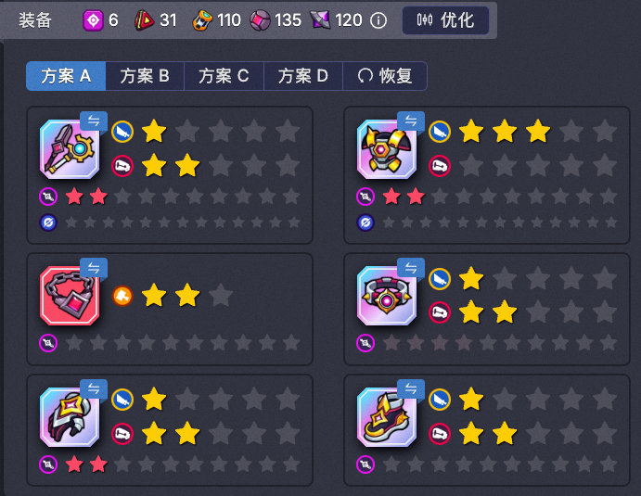

三、伤害计算器
弹壳特攻队的伤害计算涉及多个复杂因素：
武器基础伤害、暴击率、爆伤、攻击力加成、冰/衰/毒/盾等伤害属性

若想精准了解伤害输出和最优配置？
推荐使用伤害计算器：https://sio-tools.vercel.app/

如果长期玩这款游戏的话使用计算器是无法绕过的所以不要怕麻烦尽量早点了解早点学会它。

四、总结
1️⃣ 神器强化分为永恒、破坏、混乱、神炼、未知等多种类型，各有特点
2️⃣ 核心搭配要根据游戏阶段合理分配资源
3️⃣ 理解玩法之后就正常参加活动和公会月矿对战拿资源
4️⃣ 学会使用伤害计算器进行最优配置

觉得有帮助的话
点个关注再走呗～

